Reporte No°3 Placa de Desarrollo ARM
Contreras Orlando, Guillén Luis
Al348390,Al431979
Universidad Autónoma de Aguascalientes

Objetivos. El objetivo de la práctica es realizar el diseño impresión y soldado de una placa de desarrollo ARM , para ello necesitaremos la ayuda de Don Polo, los componentes para el integrado y sus mediciones, papel transfer, placa fenollica y los químicos necesarios.

BOM
Los materiales fueron comprados en Star Electrónica, fue por ello que no agregamos la columa de Referencia, siendo la misma para todos los componentes, hubo cosas extras que no se agregaron en el BOM como las borneras, la caja, entre otras cosas más.
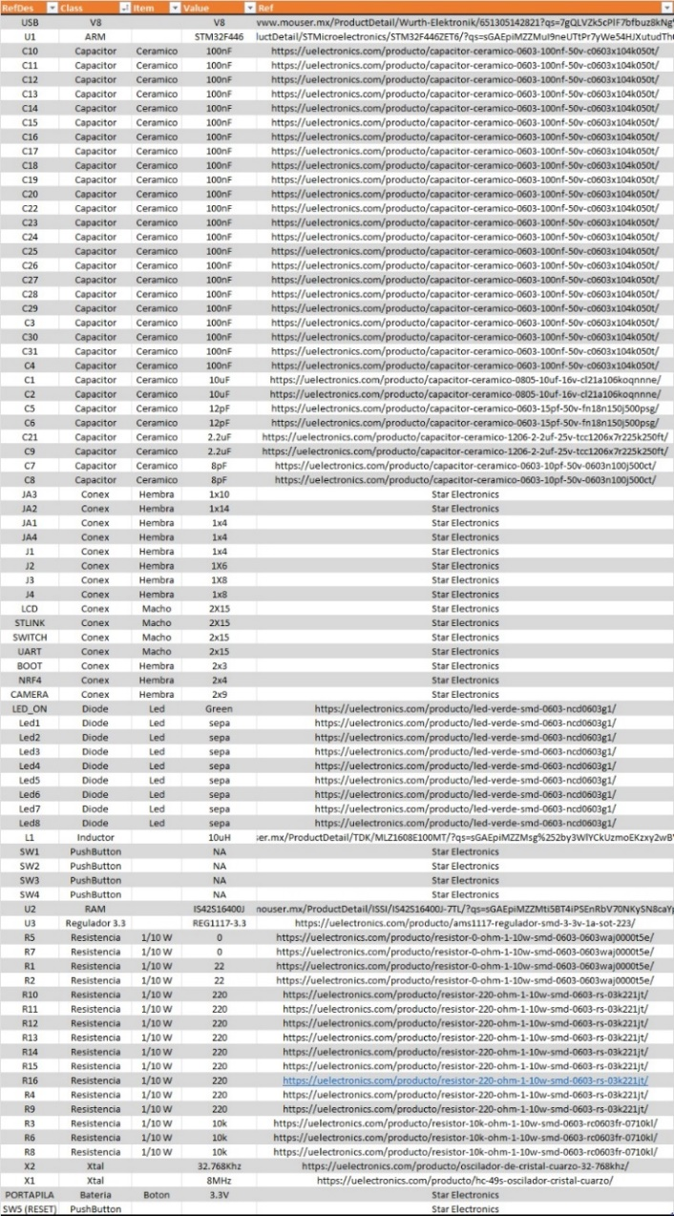

Diseño
Para el diseño de la placa consideramos las siguientes salidas

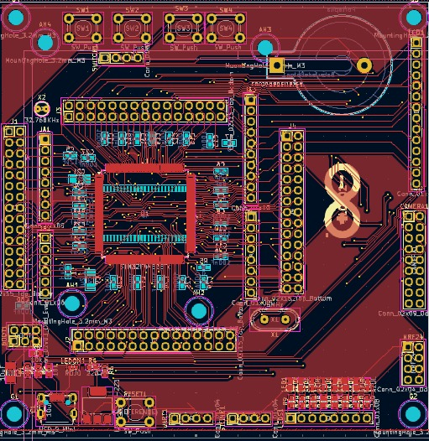

Figura I
Diseño en KiCAD (Copper Top).
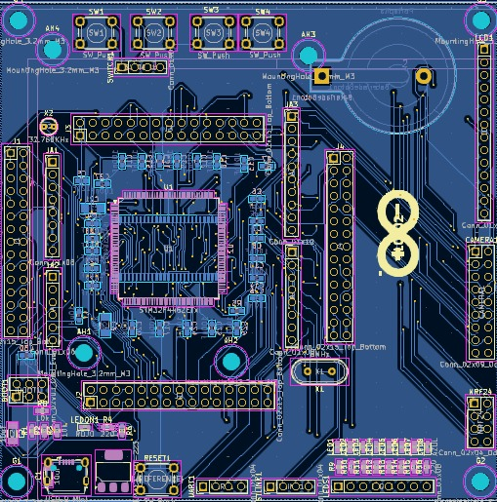
Figura II
Diseño en KiCAD (Bottom Top).

Impresión
Anexamos la impresión del diseño, se realizó en una placa fenollica de 10x10 con papel semimate en un gramaje de 120.
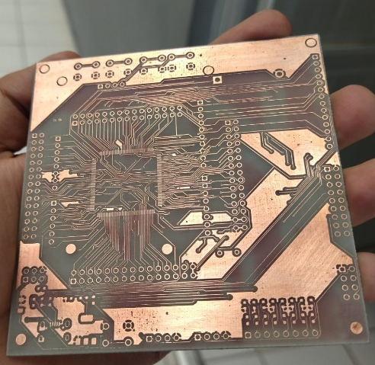

Figura III
Impresión en fenollica de la arm.

Conclusiones
Sin lugar a duda, fue un desafío bastante retador llevar a cabo la elaboración de nuestra placa de desarrollo, pues afrontamos distintos desafíos que nos llevaron a repetir nuestra placa innumerables veces, mas sin embargo, todo esto nos llevó a tomar en cuenta muchas más técnicas y aspectos a tomar en cuenta en futuros proyectos.

